**“探寻乡村之美 让思政课堂‘甜’起来”美丽浙江系列主题活动**

1. **活动背景：**今年是中华人民共和国建国75周年，也是少先队建队75周年，75年来横坎头村在乡村振兴的道路上大步前行。2018年习爷爷给余姚横坎头村的全体党员回信，嘱托全村办好农村事，实现乡村振兴。横坎头村蕴藏着浙东革命老区的乡村，我们循着习爷爷的足迹，用好“红色资源”，守好“绿色资源”。用少年儿童的视角感受“四季”给横坎头村带来的精彩蝶变。通过趣味横生的行走中的思政课堂，让青少年真切的感受家乡的生态环境发生了转折性的变化，天更蓝、山更绿、水更清。在美丽乡村的优美环境和文明气息中感受乡村振兴带来的可喜变化。

**二、活动目的：**

1、通过乡村红色资源赋能思政课，让青少年漫步横坎头村，追寻红色足迹，走进红色遗迹、探寻历史遗存，让青少年成为亲历者、见证者和参与者。

2、通过“春、夏、秋、冬”四季观察、记录、探寻等方式，用脚步丈量世界，用眼睛记录风景。了解横坎头村发生的变化，提升青少年的实践能力，促进全面发展。

3、感受有深度、有梯度、有温度的“思政实境课堂”将传承红色基因、赓续红色血脉融入青少年的心中，以革命精神涵养情怀，以理想信念筑牢忠诚。心中烙下知家乡、爱家乡、兴家乡的种子。

**三、活动主题：**探寻乡村之美 让思政课堂“甜”起来

**四、活动对象：**全市青少年

**五、活动时间：**3月-10月

**六、活动地点：**梁弄横坎头村

**七、活动内容：**

|  |  |
| --- | --- |
| **活动主题** | **活动内容** |
| **春：让思政课堂有“深”度**  赴春日之约 寻红色记忆 | 1.统筹利用横坎头村爱国主义教育基地、红色教育基地、革命旧址、博物馆等校外教育特色资源，打造红色革命特色“行走的思政课堂”，学习习爷爷的回信精神，感受家乡的美丽嬗变。  2.走进新时代文明实践站，翻阅及记录不同发展阶段的档案记录。乘坐观光小火车，用手中的相机，拍摄童眼看家乡的变化。  3.带领青少年参观红色革命基地进行实践，引导青少年在了解革命传统与红色基因传承中增进爱国情怀、民族自豪感和历史责任感。 |
| **夏：让思政课堂有“甜”度**  七彩夏日 探访非遗文化 | 1. 甜甜的大糕作为非物质文化遗产，让青少年见证了横坎头村的发展，为传统文化在现代社会的传承与发展开辟了新的道路。 2. 沉浸式体验大糕的制作，通过实地参观、现场采访、手工体验等情境活动，在行走中实现了思政课的“真看"、"真信"、"真感觉"，感受本土非遗文化传统的魅力，进而促进学生“爱家乡、勤实践、善沟通、能创新”品格的养成。 3. 不仅感受到浓浓的家乡情，进一步了解非遗、感知非遗，也树立了参与非遗传承与文化保护的远大志向。 |
| **秋：让思政课堂有“维”度**  与秋相遇 乐享农耕 | 1.行走在田间的思政课，让青少年走进乡村振兴的美丽画卷，根据任务卡完成任务。  2.聆听乡村之音，体验采莲藕、摘樱桃、采茶等乐趣。通过亲身体验和实践探究，领略独具特色的乡村之美，感受农耕文化的魅力，见证生态文明建设的丰硕成果。  3.畅游荷塘的同时认识荷花的一生，享自然之趣，悟农耕之乐， |
| **冬：让思政课堂有“温”度**  冬日暖阳 绿色复兴 | 1.充分利用绿色资源，青少年走进大棚基地，了解横坎头村培育本地特色农业，依托无土栽培技术生产的蔬菜还成功登上亚运餐桌。  2.走进菌菇基地，了解它们的名称、成长过程及生长环境等，动手制作菌菇棒，观察它们的生长过程。  3.探寻绿色资源促进乡村振兴的发展，同时也营造了绿色和美的环境。 |

**八、活动过程：**

让最好的风景在路上，最好的课堂在路上。走出课堂、走出书本，充分挖掘“社会大课堂”的育人资源，用脚步丈量家乡大地、用眼睛发现家乡美景，创新打造“行走的思政课堂”新模式。

**（一）让思政课堂有“深”度——赴春日之约 寻红色记忆**

少先队员们走进横坎头村，学习习爷爷给横坎头村全体党员的回信精神，感受家乡的美丽嬗变，也从日新月异的横坎头村，看到了乡村振兴带给我们的无限生机和可能。少先队员们通过翻阅新时代文明实践站现存的影音资料、村庄不同发展阶段的档案记录、房屋变迁的样板模型、记录人们生活变化的老物件以及众多珍贵的时代照片等，开启行走的“思政课”，从中真实可感，生动鲜活。在这里他们不仅能了解时代发展至今的奋斗史，更能亲身体验现代化农技的便捷，感受到新时代新产业的蓬勃生机，领悟现如今的幸福生活是靠奋斗出来的真谛。

新时代文明实践志愿者带领大家走过红色遗迹、探寻历史遗存，仿佛穿越回了那个烽火连天的年代。在讲解中引导青少年把对革命先烈的崇敬之情，转化为爱党爱国的实际行动。横坎头村村委前，观光小火车已成为网红打卡点，少先队员们乘坐着蓝色的观光小火车，沿途可见漫山遍野的樱桃树、白墙黛瓦的整洁屋舍，一路风景如诗如画。他们用手中的相机，感受家乡的蓬勃发展，摄出童眼看家乡的变化。用手中的画笔绘出家乡新变化、新发展，在绿水青山间绘就乡村振兴的美丽画卷，用不同的方式记录时代的变迁。

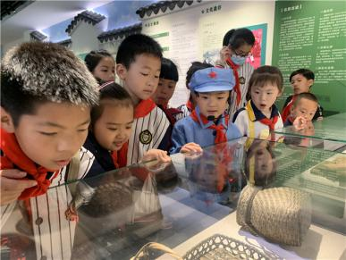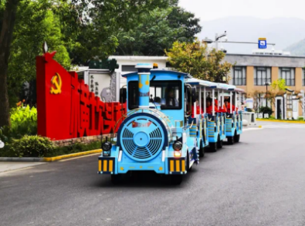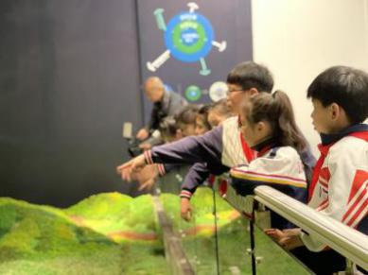

1. **让思政课堂有“甜”度——七彩夏日 探访非遗文化**

一口甜甜的大糕，开启了青少年们品味文化的成长之旅。辅导员从制作材料、制作流程和时间把控等方面为大家进行了讲解，并拿出新鲜制作的美食给大家品鉴，让大家在乐中学，在尝中悟。沉浸式体验大糕的制作，通过实地参观、现场采访、手工体验等情境活动，在行走中实现了思政课的“真看"、"真信"、"真感觉"，感受本土非遗文化传统的魅力，进而促进学生“爱家乡、勤实践、善沟通、能创新”品格的养成。

不仅感受到浓浓的家乡情，进一步了解非遗、感知非遗，也树立了参与非遗传承与文化保护的远大志向。

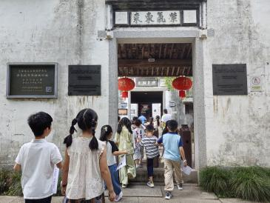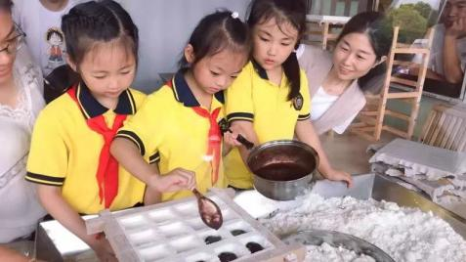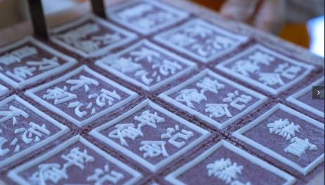

**（三）让思政课堂有“维”度——与秋相遇 乐享农耕**

走进乡村振兴的美丽画卷，行走在田间的思政课，好山好水好生态，少先队员们走进横坎头村，探寻到一片曾是废弃泥田的池塘，现如今池塘上开满了荷花，同时少先队员们了解到这儿还是垃圾分类示范村。在这里，少先队员们畅游荷塘体验了采莲藕、摘樱桃、采茶的乐趣。感受农耕文化的魅力，见证生态文明建设的丰硕成果。

通过农耕文化等特色实践路线，充分利用乡村振兴、农耕体验等方面形成的教育资源丰富思政课教育内容，采取体验式、项目式等教学方法，让青少年通过亲身体验和实践探究，领略独具特色的家乡文化，感受农耕文化的魅力，见证绿美生态文明建设的丰硕成果，体验生产方式绿色转型带来的美好生活，坚定以高品质生态环境支撑高质量发展的生态文明发展之路。

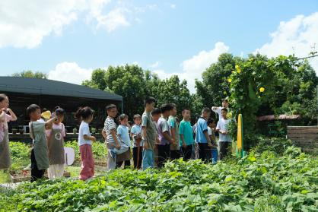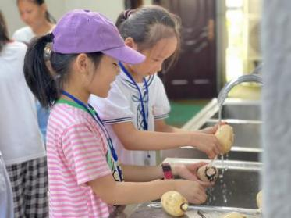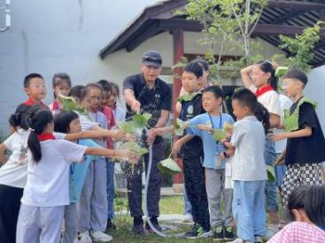

**（四）让思政课堂有“温”度——冬日暖阳 绿色复兴**

冬日的横坎头是一幅色彩纷呈的画，充分利用绿色资源，青少年走进大棚基地，了解横坎头村培育本地特色农业，依托无土栽培技术生产的蔬菜还成功登上亚运餐桌。青少年们走进菌菇基地，了解菌菇的名称、成长过程及生长环境等，动手制作菌菇棒，观察它们的生长过程。

心怀家乡情，共赏家乡美。探寻绿色资源促进乡村振兴的发展，同时也营造了绿色和美的环境。走进大自然的万花筒，感受着弥漫着蔬菜的空气，青少年们在点赞家乡美景的同时，‌也能体验到乡村的深厚底蕴，心中烙下知家乡、爱家乡、兴家乡的种子。

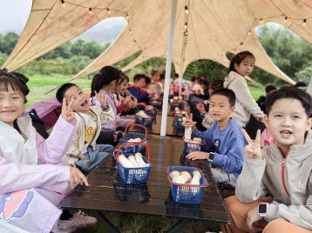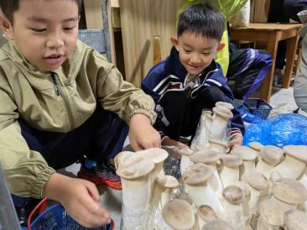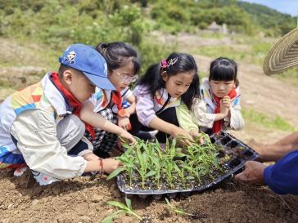

**九、活动准备**

**1、**前期活动联系及对接

**2、**青春余姚、青少年宫宫微推送报名及宣传

**3、**学生安全预案

**4、**名单整理、车辆保险、整理急救箱等工作安排。

**十、活动设计：**

活动分四大块主题开展，少先队员们用脚步丈量家乡大地，用双眼记录家乡美景，用心灵体会家乡精神。

**1、让思政课堂有“深”度——赴春日之约 寻红色记忆：**学习习爷爷的回信精神，感受家乡的美丽嬗变。走进新时代文明实践站，翻阅及记录不同发展阶段的档案记录。让少先队员们能亲身体验现代化的便捷，感受到新时代新产业的蓬勃生机。

**2、让思政课堂有“甜”度——七彩夏日 探访非遗文化：**在行走中实现了思政课的“真看"、"真信"、"真感觉"，感受本土非遗文化传统的魅力，进而促进学生“爱家乡、勤实践、善沟通、能创新”品格的养成。

**3、让思政课堂有“维”度——与秋相遇 乐享农耕**：通过亲身体验和实践探究，领略独具特色的家乡文化，感受农耕文化的魅力，见证绿美生态文明建设的丰硕成果，体验生产方式绿色转型带来的美好生活，坚定以高品质生态环境支撑高质量发展的生态文明发展之路。

**4、让思政课堂有“温”度——冬日暖阳 绿色复兴**

心怀家乡情，共赏家乡美。青少年们走进菌菇基地，了解菌菇的名称、成长过程及生长环境等，动手制作菌菇棒，观察它们的生长过程。探寻绿色资源促进乡村振兴的发展，同时也营造了绿色和美的环境。

**十一、活动成效：**

**1、活动收获见成效，实践活动促成长：**以少年儿童的视角感受家乡带来的精彩蝶变。通过趣味横生的山野自然课堂，让青少年真切的感受家乡的生态环境发生了转折性的变化。制定切实可行、针对性强、可操作的活动，推动思政课“动”起来，切实增强思政的实效性。

**2、家校共育见成效，相得益彰待花开：**活动受到了全市家长的一致好评，也扩大了社会的影响力。让青少年和家长成为亲历者、见证者和参与者，家庭教育和校外教育相得益彰，共同促进孩子的健康发展，同时家长转发朋友圈，为活动增加宣传力度。

**3、突出操作实践性，及时发力显成效**：擦亮活动品牌，打造活动持续力、影响力、辐射力、牵引力。本次活动操作性、移植性、实践性强，突出活动特色，增强活动实效。

**十二、活动反思：**

1、覆盖面不够广，活动品质有待提升、活动品牌仍需打响。

2、活动延续性不够。

余姚市青少年宫

2024年10月